Trường THCS Tân Tiến
Lớp:
Họ tên học sinh:

PHIẾU HƯỚNG DẪN HỌC SINH TỰ HỌC MÔN TOÁN 9

A:Phần nội dung ghi bài của HS
Số: Chủ đề: CĂN BẬC HAI
Tiết 5 : Luyện tập hằng đẳng thức của căn thức bậc hai
*Bài 11 SGK/ 11 Tính
*Bài 13 SGK/ 11 Rút gọn các biểu thức sau
với a < 0 với a ≥ 0
= 5a + 3a = 8a
*Bài14 SGK/11): Phân tích thành nhân tử:
*Bài 15 SGK/11 Giải các phương trình
I. CỦNG CỐ
-Xem lại các bài tập đã làm
- Nêu định nghĩa, định lý về căn thức bậc hai và hằng đẳng thức ?
II. Dặn dò
- HS làm các bài tập:
*Bài 12 : (giống bài 12)
*Bài 13 với a < 0 (Giống bài 13)
*Bài 14 b/ x² – 6 c)x² +2 x + 3 (giống bài 14)

Tiết 6: Bài 3: LIÊN HỆ GIỮA PHÉP NHÂN VÀ PHÉP KHAI PHƯƠNG
1.Định lí:
VD:
*Định lí: Với hai số a và b không âm, ta có
*Chú ý: Định lí trên có thể mở rộng cho tích của nhiều số không âm
2.Áp dụng
a)Quy tắc Khai phương một tích
Muốn khai phương một tích của các số không âm ta có thể khai phương từng thừa số rồi nhân các kết quả lại với nhau
?2: Tính
b)Quy tắc nhân các căn bậc hai
Muốn nhân các căn bậc hai của các số không âm, ta có thể nhân các số dưới dấu căn với nhau rồi khai phương kết quả đó
?3: Tính
*Chú ý: Với biểu thức A và B không âm, ta có
Đặc biệt (A không âm)
?4: Rút gọn:các biểu thức với a và b không âm
I.Câu hỏi củng cố kiến thức:
- Nêu định lý liên hệ giữa phép nhân và phép khai phương
- Nêu 2 quy tắc ?
II. Hướng dẫn về nhà học:
-Học thuộc định lí
-Làm bài tập :
*Bài 18 SGK/14 (làm giống ?3)
*Bài 19 SGK/15 (làm giống ?4)
với a < 0 với

B: HÌNH: NỘI DUNG HỌC SINH GHI
CHỦ ĐỀ: HỆ THỨC LƯỢNG TRONG TAM GIÁC VUÔNG
TIẾT 7-8 : LUYỆN TẬP
(MỘT SỐ HỆ THỨC VỀ CẠNH VÀ ĐƯỜNG CAO TRONG TAM GIÁC VUÔNG
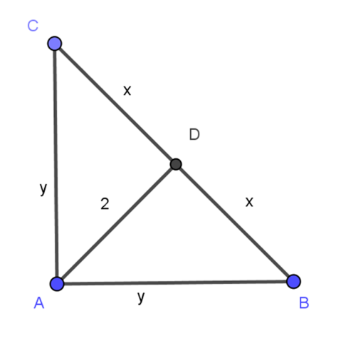
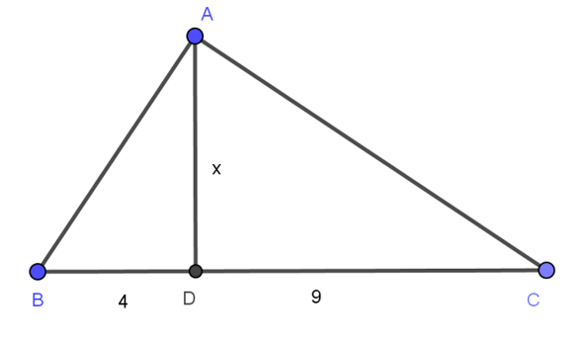
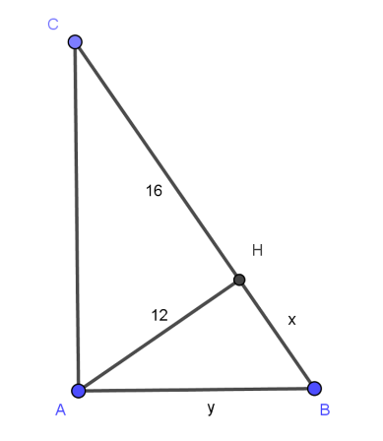
*Bài 8: SGK/70: Tìm x, y

Hình 10 Hình 11 Hình 12
a)Hình 10
Xét ABC vuông tại A, đường cao AD
=> AD² = DB.DC (htl)
=> x² = 4.9= 36 =>AD = 6 = x
b)Hình 11
Xét ABC vuông tại A, đường cao AD
=> AD² = DB.DC (htl)
=> 2² = x .x => x² = 4 => x= 2
Xét ADB vuông tại D
=>AB² = AD² + DB² (Pytago)
=>y² = 2² + 2² = 8
=> y =$\sqrt{8}=2\sqrt{2}$
c)Hình 12
Xét ABC vuông tại A, đường cao AH
=>AH² = HB . HC (htl)
=> 12² = 16 . x => x = 12² : 16 = 9
Xét AHB vuông tại H => AB² = AH² + HB² (Pytago)
- y² = 12² + 9² = 225 => y = 15
*Bài 9 SGK/ 70

*Bài 9 SGK/70: Cho hình vuông ABCD. Gọi I là một điểm nằm giữa A và B. Tia DI và tia CB cắt nhau ở K. Kẻ đường thẳng qua D, vuông góc với DI. Đường thẳng này cắt đường thẳng BC tại L.
a) CMR: DIL cân
b)Tổng $\frac{1}{{DI}^{2}}+\frac{1}{{DK}^{2}}$ không đổi khi I thay đổi trên cạnh AB
Chứng minh
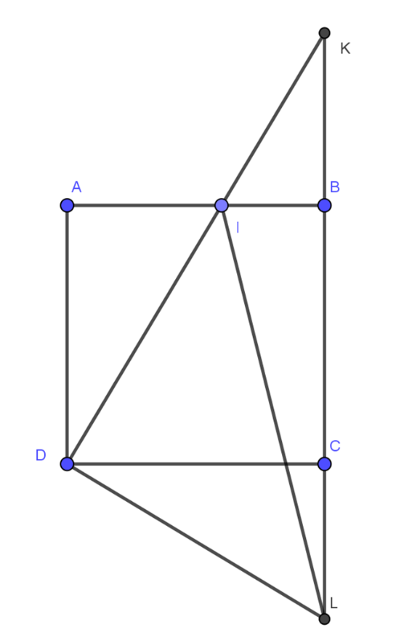
a)cmr: DIL cân
Xét ADI và CDL có
AD = DC (ABCD h vuông)
$$\hat{DAI}=\hat{DCL}={90}^{0}$$
$\hat{ADI}=\hat{CDL}$ (cùng phụ $\hat{IDC}$)
Vậy ADI = CDL (gcg)
=>DI = DL (2 cạnh tương ứng) =>DIL cân tại D
b) $\frac{1}{{DI}^{2}}+\frac{1}{{DK}^{2}}$ không đổi khi I thay đổi trên cạnh AB

Xét DKL vuông tại D, đường cao DC
=> $\frac{1}{{DC}^{2}}=\frac{1}{{DL}^{2}}+\frac{1}{{DK}^{2}}$ (htl)
=>$\frac{1}{{DC}^{2}}=\frac{1}{{DI}^{2}}+\frac{1}{{DK}^{2}}$ (DL = DI)
Mà hình vuông ABCD không đổi
=> DC không đổi khi I thay đổi trên cạnh AB
Vậy $\frac{1}{{DI}^{2}}+\frac{1}{{DK}^{2}}$ không đổi khi I thay đổi trên cạnh AB
I: Câu hỏi củng cố kiến thức của chương:
- Nêu các định lý một số hệ thức về cạnh và đường cao trong tam giác vuông?
II:Hướng dẫn về nhà:
- Xem va giải lại các bài tập đã làm
- Học định lý và công thức của hệ thức lượng trong tam giác vuông
- Bài tập:
Cho ABC vuông tại A, đường cao AH. Cho AB= 15cm; CB = 25cm. Tính AC, HB, HC, AH

C. Học sinh ghi chép lại các câu hỏi thắc mắc, các trở ngại của học sinh khi thực hiện các nhiệm vụ học tập.

Lớp:
Họ tên học sinh

Môn học | Nội dung học tập | Câu hỏi của học sinh
Toán | Mục A: Số  Tiết 5:  Tiết 6:  Phần B: Hình Tiết 7 -8

MÔN HÓA HỌC 9
HƯỚNG DẪN HỌC SINH TỰ HỌC
(Đối với học sinh không thể học tập trực tuyến)
Tiết 3: CHỦ ĐỀ OXIDE
B. MỘT SỐ OXIT QUAN TRỌNG
I. PHIẾU HƯỚNG DẪN HỌC SINH TỰ HỌC
Hoạt động 1: Đọc tài liệu và thực hiện các yêu cầu sau

1.Calcium oxide CaO | 2. Sulfua dioxide SO₂
-CaO thuộc loại oxide nào? Viết các phương trình hóa học minh họa tính chất của loại oxide đó?  -Tại sao CaO lại được dùng để khử chua đất trồng trọt ? Ngoài ra, CaO còn có những ứng dụng nào?  - Em hãy nêu các bước chính sản xuất CaO trong công nghiệp ? Viết các PTHH từng bước. | -SO₂ thuộc loại oxide nào? Viết các phương trình hóa học minh họa tính chất của loại oxide đó?  - Em hãy nêu các cách sản xuất SO₂ trong công nghiệp ? Viết các PTHH từng bước.  -Nêu các ứng dụng quan trọng của SO₂.
Hoạt động 2: Kiểm tra, đánh giá quá trình tự học.

1.Dẫn 12,395 lít SO₂ (đktc) , đi qua 700ml dung dịch Ca(OH)₂ có nồng độ 0,01M , sản phẩm là muối calcium sulfite CaSO₃ .
a) Viết phương trình phản ứng hóa học xảy ra .
b) Tính khối lượng các chất sau phản ứng .
2. Bằng phương pháp hóa học nào , có thể nhận biết được từng chất trong mỗi dãy chất sau .
a) Hai chất rắn màu trắng là CaO và Na₂O .
b) Hai chất khí không màu là SO₂ và O₂ .

Biết S = 32; O = 16, Ca =40; H = 1

II. PHIẾU HƯỚNG DẪN HỌC SINH GHI LẠI CÂU HỎI THẮC MẮC
Trường:
Lớp:
Họ tên học sinh

Môn học | Nội dung học tập | Câu hỏi của học sinh
Toán | Mục A: ….  Phần B: …. | 1.  2.  3.
Lý

Tiết 4: CHỦ ĐỀ ACID
I. PHIẾU HƯỚNG DẪN HỌC SINH TỰ HỌC
A.TÍNH CHẤT HÓA HỌC ACID

Hoạt động 1: Đọc tài liệu và thực hiện các yêu cầu sau

1.Khái niệm acid  -Lấy ví dụ 3 công thức hóa học của acid mà em biết.  -Điểm giống nhau của 3 công thức đó là gì?  -Nêu khái niệm chung của acid. | 2. Tính chất hóa học của acid  -Acid làm quì tím chuyển thành màu gì?  -Acid có tác dụng với kim loại không?Sản phẩm là gì?Viết PTHH minh họa.  -Acid có tác dụng với basic oxide không?Viết PTHH minh họa.  -Acid có tác dụng với base không?Viết PTHH minh họa.  -Acid có tác dụng với muối không?Dự đoán sản phẩm.
Hoạt động 2: Kiểm tra, đánh giá quá trình tự học.

1.Khi nhỏ 1giọt hydrochloric acid HCl lên mẫu giấy quỳ tím , ta thấy màu giấy quỳ tím có màu
a) Xanh . b) Đen . c) Đỏ . d) Tím .
2.Cho các chất và dung dịch sau: NaOH, H₂SO₄, HCl, Al(OH)₃, SO₂, N₂O, Cu, Fe₂O₃. Hãy cho biết các chất nào tác dụng với nhau từng đôi một và viết phương trình hóa học của phản ứng.
3. Có một hỗn hợp 2 kim loại là: sắt (iron) và đồng (copper) . Bằng phương pháp hóa học hãy tách đồng (copper) ra khỏi hỗn hợp. Viết các phương trình hóa học xảy ra.

II. NỘI DUNG GHI BÀI
Tuần 2
CHỦ ĐỀ OXIDE (tt)
B. MỘT SỐ OXIDE QUAN TRỌNG
I. CALCIUM OXIDE (CANXI OXIT) CaO:
1. Calcium oxide có những tính chất nào
- Tính chất vật lí : chất rắn , màu trắng , nóng chảy khoảng 2585º C
- Tính chất hóa học: HS tự học
2. Ứng dụng: Dùng trong CN luyện kim,
Nguyên liệu cho CN hóa học
Khử chua đất trồng trọt
Xử lí nước thải CN
Sát trùng, diệt nấm,khử độc môi trường……
3. Sản xuất calciumoxide: Nguyên liệu : đá vôi ( thành phần chính làCaCO₃ )
t º
PTHH : CaCO₃ CaO + CO₂
Calcium carbonat calcium oxide
II. SULFUR DIOXIDE (LƯU HUỲNH DIOXIT) SO₂:
- Sulfur dioxide có những tính chất gì ?
- Tính chất vật lí : là chất khí không màu , mùi hắc ,độc , nặng hơn không khí
- Tính chất hóa học : HS tự học
- Sulfur dioxide có những ứng dụng gì ?
- Để sản xuất sulfuric acid
- Chất tẩy trắng trong CN giấy
- Chất diệt nấm mốc
3. Điều chế Sulfur dioxide như thế nào?
a. PTN :
- Cho muối sulfite tác dụng dd acid loãng ( HCl , H₂SO₄ )
PTHH : Na₂ SO₃ ₊ H₂ SO₄ Na₂SO₄ ₊ SO₂ ₊ H₂O
Sodium sulfate
- Đun nóng H₂SO₄ đặc với Cu kim loại
b. CN :
- Từ sulfur S
tº
S + O₂ SO₂
- Từ Pyrit sắt FeS₂

4 FeS₂ + 11O₂ t⁰ 2 Fe₂O₃ + 8 SO₂

CHỦ ĐỀ ACID
- TÍNH CHẤT HÓA HỌC CỦA ACID
- Tính chất hóa học của acid
1 / Acid làm quỳ tím chuyển sang màu đỏ
2 / Acid tác dụng với kim loại:
Dd ACID (HCl , H₂SO₄ loãng) + KIM LOẠI MUỐI ( hóa trị thấp )+ KHÍ HYDROGEN
(trừ Cu , Ag , Hg …)

PTHH : 3 H₂SO₄ + 2Al Al₂ ( SO₄)₃ + 3 H₂
Aluminium sulfate (dd không màu )
2HCl + Fe FeCl₂ + H₂
Iron (II) chlorite
Chú ý : Dung dịch acid HNO₃ , H₂SO₄ đặc tác dụng với nhiều kim loại
(kể cả kim loại Cu ,Ag ,Hg ) tạo thành muối nhưng không giải phóng khí hydrogen
K/ loại Fe tác dụng với dd acid (HCl , H₂SO₄ loãng) thì tạo muối iron (II) và khí hydrogen

3/ Acid tác dụng với Base
ACID + BASE MUỐI + NƯỚC ( phản ứng trung hòa )
(Cả 2 loại base : tan, không tan)
PTHH : H₂SO₄ + Cu(OH) ₂ Cu SO₄ + 2 H₂O
copper (II) hydroxide copper (II ) sulfate
(kết tủa màu xanh lơ) (dd màu xanh lam )
HCl + NaOH NaCl + H₂O
sodium chloride (dd không màu)
4/ Acid tác dụng với Basic oxide
ACID + BASIC OXIDE MUỐI + NƯỚC
PTHH : 6 HCl + Fe₂ O₃ 2 FeCl₃ + 3 H₂O
iron (III) chlorite
(dd màu vàng nâu )
5/ Acid tác dụng với muối
PTHH : H₂SO₄ + Na₂SO₃ Na ₂SO₄ + SO₂ + H₂O
- Acid mạnh và acid yếu
Acid mạnh : HCl , HNO₃ , H₂SO₄ …
Acid yếu : H₂S , H₂CO₃ ….

CHÚ Ý : Màu đặc trưng của một số dd muối :
dd muối Copper (II ) :dd màu xanh lam CuCl₂, CuSO₄, Cu(NO₃)₂…
dd muối iron (II) : dd màu lục nhạt FeCl₂, FeSO₄, Fe(NO₃)₂…
dd muối iro (III ) : dd màu vàng nâu FeCl₃, Fe₂(SO₄)₃, Fe(NO₃)₃ …
dd muối Aluminium, Znic : dd không màu AlCl₃, Al₂(SO₄)_{3,} Al(NO₃)₃...
dd muối Magnesium : dd không màu MgCl₂, MgSO₄, Mg(NO₃)₂...
dd muối Potassium ,sodium,calcium, Barium :dd không màu KCl, NaCl, CaCl₂, BaCl₂...

Sinh 9 –tuần 2
HƯỚNG DẪN NỘI DUNG HỌC TẬP
TIẾT 3 - Bài 17: MỐI QUAN HỆ GIỮA GEN VÀ ARN

HOẠT ĐỘNG 1: TÌM HIỂU CẤU TAO VÀ CHỨC NĂNG ARN

- ARN có thành phần hoá học như thế nào ?
- Trình bày cấu tạo ARN ?
- Mô tả cấu trúc không gian của ARN ?
- So sánh cấu tạo ARN và ADN vào bảng 17 ?
Bảng 17. So sánh ARN và AND .
Đặc điểm | ARN | AND
Số mạch
đơn
Các loại đơn phân

HOẠT ĐỘNG 2: ARN được tổng hợp theo nguyên tắc nào ?
Các em hãy nghiên cứu thông tin và trả lời câu hỏi:
- ARN được tổng hợp ở đâu? ở thời kì nào của chu kì tế bào?
Các em hãy quan sát H 17.2 câu hỏi:
- Một phân tử ARN được tổng hợp dựa vào 1 hay 2 mạch đơn của gen ?
- Các loại nuclêôtit nào liên kết với nhau để tạo thành mạch ARN ?
- Có nhận xét gì về trình tự các đơn phân trên ARN so với mỗi mạch đơn của gen?

TIẾT 4 - Bài 18: PROTEIN
HOẠT ĐỘNG 1: Tìm hiểu cấu trúc của protein
Các em hãy nghiên cứu thông tin SGK và trả lời câu hỏi:
1. Nêu thành phần hóa học và cấu tạo của prôtêin ?
2. Vì sao prôtêin đa dạng và đặc thù ?
HOẠT ĐỘNG 2: Tìm hiểu Chức năng của protein
Các em hãy nghiên cứu thông tin SGK và trả lời câu hỏi sau:
3. Prôtêin có chức năng gì ?
GV : Protein còn có chức năng tạo kháng thể, protein phân giải cung cấp năng lượng, truyền xung thần kinh…
Như vậy protein đảm nhiệm nhiều chức năng liên quan đến toàn bộ hoạt động sống của Tb, biểu hiện thành tính trạng của cơ thể.

NỘI DUNG GHI BÀI

TIẾT 3 - Bài 17: MỐI QUAN HỆ GIỮA GEN VÀ ARN

I. ARN
- ARN được cấu tạo từ các nguyên tố : C, H, O, N và P
- ARN cấu tạo theo nguyên tắc đa phân mà đơn phân là nucleotit, gồm 4 loại: A(ađênin), U (uraxin), G (guanin), X (xitôzin)
- Có 3 loại ARN:
+ mARN: Truyền đạt thông tin quy định cấu trúc của protein.
+ tARN: Vận chuyển axit amin .
+ rARN: là thành phần cấu tạo nên ribôxôm (nơi tổng hợp protein).
II. ARN được tổng hợp theo nguyên tắc nào?
- ARN được tổng hợp từ ADN tại NST ở kì trung gian.
- ARN được tổng hợp dựa trên một mạch đơn của gen ( được gọi là mạch khuôn).
- Trong quá trình hình thành mạch ARN các nucleotit trên mạch khuôn của AND liên kết với các nucleotit tự do theo NTBS.
Nguyên tắc tổng hợp:
+ Khuôn mẫu: dựa trên một mạch đơn của gen
+ NTBS ( A-U; T-A; G-X; X-G )

TIẾT 4 - Bài 18: PROTEIN

I. Cấu trúc của protein .
- Thành phần cấu tạo hoá học: Cấu tạo từ 4 nguyên tố: C.H,O,N.
- Potein là đại phân tử được cấu trúc theo nguyên tắc đa phân mà đơn phân là axit amin (với hơn 20 loại aa).
- Protein có tính đa dạng và đặc thù bởi số lượng, thành phần , trình tự sắp xếp các axit amin (aa)
- Tính đa dạng và đặc thù của protein còn được quy định bởi cấu trúc không gian: bậc 1,2,3,4.

II. Chức năng của protein .
1. Chức năng cấu trúc: Là thành phần cấu tạo nên chất nguyên sinh, các bào quan và màng sinh chất trong tế bào.
2. Chức năng xúc tác các quá trình trao đổi chất: Là thành phần chủ yếu của các enzim có tác dụng thúc đẩy các phản ứng hóa học nên có vai trò xúc tác cho các quá trình trao đổi chất.
3. Chức năng điều hòa các quá trình trao đổi chất: Là thành phần cấu tạo nên phần lớn các hooc môn, có vai trò điều hòa các quá trình trao đổi chất trong tế bào và cơ thể.

BÀI TẬP

Câu 1: Gen là gì?
A. Gen là một đoạn của phân tử ADN mang thông tin mã hoá cho một chuỗi pôlipeptit.
B. Gen là một đoạn của phân tử ADN mang thông tin mã hoá cho một chuỗi pôlipeptit hay một phân tử ARN.
C. Gen là một đoạn của phân tử ARN mang thông tin mã hoá cho một chuỗi pôlipeptit hay một số phân tử ARN.
D. Gen là một đoạn của phân tử ADN mang thông tin mã hoá cho một số loại chuỗi pôlipeptit hay một số loại phân tử ARN
Câu 2: Sự nhân đôi của ADN trên cơ sở nguyên tắc bổ sung và bán bảo tồn có tác dụng
A. chỉ đảm bảo duy trì thông tin di truyền ổn định qua các thế hệ tế bào.
B. chỉ đảm bảo duy trì thông tin di truyền ổn định qua các thế hệ cơ thể.
C. đảm bảo duy trì thông tin di truyền ổn định qua các thế hệ tế bào và cơ thể.
D. đảm bảo duy trì thông tin di truyền từ nhân ra tế bào chất.
Câu 3: Nguyên tắc bán bảo tồn trong cơ chế nhân đôi của ADN là
A. Hai ADN mới được hình thành sau khi nhân đôi, hoàn toàn giống nhau và giống với ADN mẹ ban đầu.
B. Hai ADN mới được hình thành sau khi nhân đôi, có một ADN giống với ADN mẹ còn ADN kia có cấu trúc đã thay đổi.
C. Trong 2 ADN mới, mỗi ADN gồm có một mạch cũ và một mạch mới tổng hợp.
D. Sự nhân đôi xảy ra trên 2 mạch của ADN trên hai hướng ngược chiều nhau.

Câu 4: Các nguyên tố hoá học tham gia cấu tạo prôtêin là:
A. C, H, O, N, P
B. C, H, O, N
C. K, H, P, O, S , N
D. C, O, N, P
Câu 5: Đặc điểm chung về cấu tạo của ADN, ARN và prôtêin là:
A. Là đại phân tử, có cấu tạo theo nguyên tắc đa phân.
B. Có kích thước và khối lượng bằng nhau
C. Đều được cấu tạo từ các nuclêôtit
D. Đều được cấu tạo từ các axit amin
Câu 6: Trong 3 cấu trúc: ADN, ARN và prôtêin thì cấu trúc có kích thước nhỏ nhất là:
A. ADN và ARN
B. Prôtêin
C. ADN và prôtêin
D. ARN
Câu 7: Đơn phân cấu tạo của prôtêin là:
A. Axit nuclêic
B. Nuclêic
C. Axit amin
D. Axit photphoric
Câu 8: Khối lượng của mỗi phân tử prôtêin (được tính bằng đơn vị cacbon) là:
A. Hàng chục
B. Hàng ngàn
C. Hàng trăm ngàn
D. Hàng triệu
Câu 9: Yếu tố tạo nên tính đa dạng và tính đặc thù của prôtêin là:
A. Thành phần, số lượng và trật tự của các axit amin
B. Thành phần, số lượng và trật tự của các nuclêôtit
C. Thành phần, số lượng của các cặp nuclêôtit trong ADN
D. Cả 3 yếu tố trên
Câu 10: Cấu trúc dưới đây thuộc loại prôtêin bậc 3 là:
A. Một chuỗi axit amin xoắn cuộn lại
B. Hai chuỗi axit min xoắn lò xo
C. Một chuỗi axit amin xoắn nhưng không cuộn lại
D. Hai chuỗi axit amin
Câu 11: Bậc cấu trúc nào sau đây có vai trò chủ yếu xác định tính đặc thù của prôtêin?
A. Cấu trúc bậc 1
B. Cấu trúc bậc 2
C. Cấu trúc bậc 3
D. Cấu trúc bậc 4
Câu 12: Prôtêin thực hiện chức năng chủ yếu ở những bậc cấu trúc nào sau đây:
A. Cấu trúc bậc 1
B. Cấu trúc bậc 1 và 2
C. Cấu trúc bậc 2 và 3
D. Cấu trúc bậc 3 và 4

LÝ 9 – TUẦN 2
GỢI Ý HƯỚNG DẪN HỌC SINH TỰ HỌC – Tuần 2

Tiết 3 - Bài 3: THỰC HÀNH: XÁC ĐỊNH ĐIỆN TRỞ CỦA DÂY DẪN BẰNG AMPE KẾ VÀ VÔN KẾ
- TÌM HIỂU BÀI:
NỘI DUNG TÌM HIỂU | YÊU CẦU HỌC SINH  HỌC SINH ĐỌC SGK VẬT LÝ 9 – BÀI 3
Hoạt động 1:  Nhắc lại kiến thức cũ | HS trả lời câu hỏi:  - Công thức tính điện trở?  - Dụng cụ đo hđt và cách mắc?  - Dụng cụ đo cđdđ và cách mắc?
Hoạt động 2  Mắc mạch điện theo sơ đồ | A  V  K  A  B  +  -
Hoạt động 3  Kết quả đo | Tính điện trở của dây dẫn:
  Lần đo | Hiệu điện thế (V) | Cường độ dòng điện (A) | Điện trở dây dẫn  (Ω)
  1 | 1,0 | 0,09
  2 | 2,0 | 0,19
  3 | 3,0 | 0,30
  4 | 4,0 | 0,40
  5 | 5,0 | 0,49

- NỘI DUNG BÀI HỌC. (HỌC SINH GHI BÀI VÀO VỞ)

Tiết 3 - Bài 3: THỰC HÀNH: XÁC ĐỊNH ĐIỆN TRỞ CỦA DÂY DẪN BẰNG AMPE KẾ VÀ VÔN KẾ
- Chuẩn bị:
- Nội dung thực hành:
- Báo cáo thực hành:
1. Trả lời câu hỏi
a) Công thức tính điện trở:.
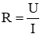
Trong đó U (V) là hiệu điện thế dặt vào hai đầu sợi dây dẫn, I (A) là cường độ dòng điện chạy qua dây dẫn đó.
b) Muốn đo hiệu điện thế giữa hai đầu một dây dẫn cần dùng vôn kế, mắc vôn kế song song với dây dẫn cần đo, chốt (+) của vôn kế được mắc với cực (+) của nguồn điện.
c) Muốn đo cường độ dòng điện chạy qua một dây dẫn cần dùng ampe kế, mắc dụng cụ này nối tiếp với dây dẫn cần đo, chốt (+) của ampe kế được mắc với cực (+) của nguồn điện..
2. Kết quả đo:
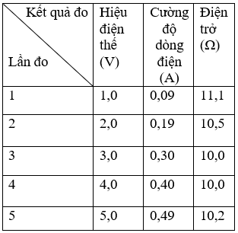
b) Giá trị trung bình của điện trở:
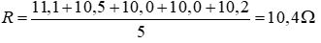
c) Nhận xét về nguyên nhân gây ra sự khác nhau (nếu có) của các trị số điện trở vừa tính được trong mỗi lần đo: do sai số trong lúc thực hành, và sai số trong lúc đọc các giá trị đo được.

TIẾT 4 – BÀI 4. ĐOẠN MẠCH NỐI TIẾP
- TÌM HIỂU BÀI:
NỘI DUNG TÌM HIỂU | YÊU CẦU HỌC SINH  HỌC SINH ĐỌC SGK VẬT LÝ 9 – BÀI 3
Hoạt động 1:  Cđdđ và hđt trong đoạn mạch nối tiếp | HS quan sát H 4.1 và thực hiện C1.  I = I₁ + I₂  U = U₁ + U₂  Hs thực hiện C2
Hoạt động 2  Tìm hiểu điện trở tương đương | HS đọc sgk và nêu định nghĩa điện trở tương đương.  Công thức tính điện trở tương đương: R_{tđ} = R₁ + R₂
Hoạt động 3  Vận dụng | Hs làm C5 hình 4.3a
- NỘI DUNG BÀI HỌC. (HỌC SINH GHI BÀI VÀO VỞ)
Bài 4: ĐOẠN MẠCH NỐI TIẾP
I. CĐDĐ VÀ HĐT TRONG ĐOẠN MẠCH NỐI TIẾP
1. Nhớ lại kiến thức lớp 7
I = I₁ + I₂
U = U₁ + U₂
2. Đoạn mạch gồm hai điện trở mắc nối tiếp
II. ĐIỆN TRỞ TƯƠNG ĐƯƠNG CỦA ĐOẠN MẠCH NỐI TIẾP
1. Điện trở tương đương
2. CT tính điện trở tđ của đoạn mạch gồm hai điện trở mắc nối tiếp
III. VẬN DỤNG:
C5: Vì R₁ nt R₂ do đó điện trở tương đương R₁₂:
R₁₂ = R₁ +R₂ = 20 + 20 = 40 .

THẮC MẮC CỦA HỌC SINH
Trường:THCS TÂN TIẾN:
Lớp:……………… Họ tên học sinh: ………………………
Môn học | Nội dung học tập | Câu hỏi của học sinh
VẬT LÝ 9 |  | 1……………………………………………………….  …………………………………………………………  2.……………………………………………………….  …………………………………………………………
1……………………………………………………….
…………………………………………………………
2.……………………………………………………….
…………………………………………………………
1……………………………………………………….
…………………………………………………………
2.……………………………………………………….
BÀI TẬP.
Cho đoạn mạch gồm hai điện trở R₁ = 20 và R₂ = 30 mắc nối tiếp.Hiệu điện thế cả mạch là 15 V.
- Tính điện trở tương đương của đoạn mạch.
- Tính cường độ dòng điện qua mạch

Tiết 1: MÔN CÔNG NGHỆ 9
Bài 1:

GIỚI THIỆU NGHỀ NẤU ĂN

- Vai trò, vị trí của nghề nấu ăn:
- Con người muốn khỏe mạnh phải hội tụ nhiều yếu tố, trong đó ăn uống đóng vai trò quan trọng nhất .
- Cơ thể con người luôn đòi hỏi phải có đủ chất dinh dưỡng để được phát triển tốt.
- Nghề nấu ăn là nghề thiết thực phục vụ cho nhu cầu của con người, nghề này đã giúp con người có được những món ăn ngon, hợp khẩu vị
- Nghề nấu ăn thể hiện nét văn hóa ẩm thực đặc thù của dân tộc vì vậy cần được vận dụng và phát huy.
- Đặc điểm và yêu cầu của nghề
1. Đặc điểm của nghề:
a. Đối tượng lao động:
- Người nấu ăn phải sử dụng những nguyên liệu (lương thực thực phẩm) cần thiết để làm đối tượng lao động của mình.
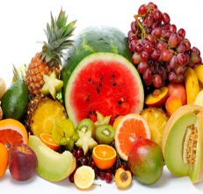
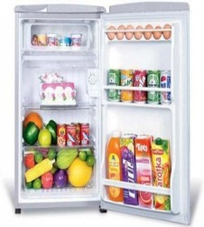
b. Công cụ lao động:
- Các thiết bị: Dao, thớt, chén, máy xay sinh tố.lò nướng,bếp điện,bếp ga……
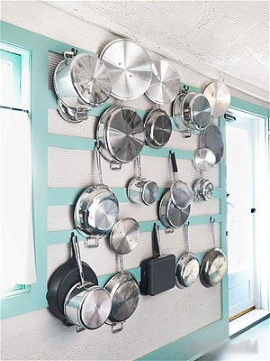
c. Điều kiện lao động:
- Người lao động làm việc trong bếp.
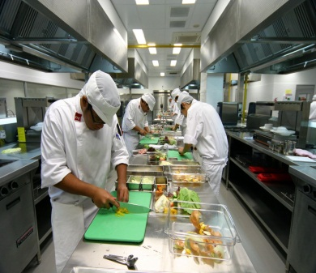
d. Sản phẩm lao động: các món ăn, món bánh, nước uống...
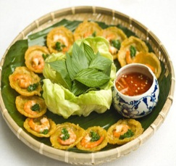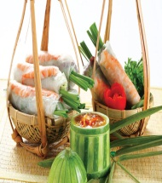

2. Yêu cầu của nghề:

- Có đạo đức nghề nghiệp;
- Nắm vững kiến thức chuyên môn;
- Có kĩ năng thực hành nấu nướng ;
- Biết tính toán , lựa chọn thực phẩm;
- Sử dụng thành thạo và hợp lí những nguyên liệu, dụng cụ cần thiết;
- Biết chế biến món ăn , hợp khẩu vị , đảm bảo vệ sinh và an toàn thực phẩm.

III. Triển vọng của nghề
- Ăn uống là nhu cầu không thể thiếu được của con người
- Nhu cầu ăn uống ngày càng được nâng cao theo nhu cầu phát triển của xã hội.
- Muốn nấu ăn ngon phải có tay nghề cao => phải học để có kiến thức chuyên môn và kỹ năng thực hành vững chắc
- Ăn uống là loại hình thu hút khách du lịch => đây chính là nét đặc trưng của bản sắc văn hóa dân tộc.

- Cũng cố bài:
- Yêu cầu hs đọc phần ghi nhớ SGK /10
+ Nêu vai trò của nghề nấu ăn trong cuộc sống?
+ Nêu các đãc điểm của nghề nấu ăn?
- Dặn dò :
- Đọc SGK bài 2 -Sử dựng và bảo quản dụng cụ, thiết bị nhà bếp.
- Tìm hiểu công dụng và cách bảo quản các thiết bị nhà bếp.
3.Bài tập: Kể tên một số thiết bị và cách sử dụng các thiết bị nhà bếp.

Tiết 2+3: MÔN CÔNG NGH Ệ 9
Bài 2:

SỬ DỤNG VÀ BẢO QUẢN DỤNG CỤ
THIẾT BỊ NHÀ BẾP

- Dụng cụ và thiết bị nhà bếp
1. Dụng cụ nhà bếp:
- Dụng cụ cắt thái: các loại dao thớt
- Dụng cụ để trộn: các loại muỗng, dĩa, thau...
- Dung cụ đo lường: cân, muỗng, chén, chai...
- Dụng cụ nấu nướng: nỗi, soong, chảo, nồi cơm điện, lò nướng...
- Dụng cụ dọn ăn: chén, đĩa, muỗng, đũa...
- Dụng cụ dọn rửa : rổ, thau, chậu, bùi nhùi, giẻ lau...
- Dụng cụ bảo quản thức ăn lồng bàn, tủ chứa thức ăn...

2.Thiết bị nhà bếp:
- Thiết bị dùng điện bếp điện, nồi cơm điện ...
- Thiết bị dùng gas: bếp gas, lò gas....

- Cách sử dụng và bảo quản dụng cụ thiết bi nhà bếp:
1. Đồ gỗ:
- Không ngâm nước .
- Rửa bằng nước rửa chén và phơi gió: tránh phơi nắng hoặc hơ lửa.
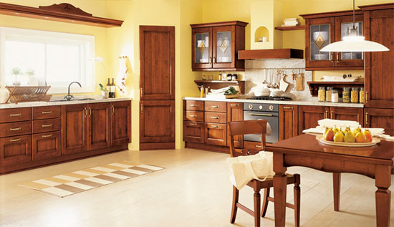

2.Đồ nhựa:
- Không đế gần lửa .
- Không chứa thức ăn có nhiều dầu mỡ và thức ăn đang nóng sôi.
- Rửa bằng nước rửa chén và phơi cho khô ráo .
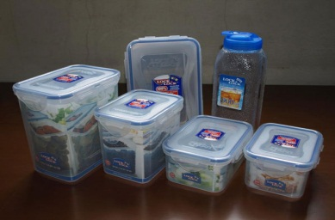

3. Đồ thủy tinh, đồ tráng men
- Cẩn thận khi sử dụng vì dễ vở dễ tróc lớp men .
- Đun ở lứa nhỏ .
- Dùng đũa gỗ để xào nấu .
- Rửa bằng nước rửa chén và để khô ráo .
- Không nấu khi đồ dùng đã bị bóc lớp men .
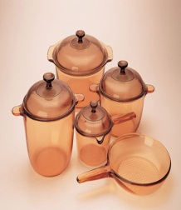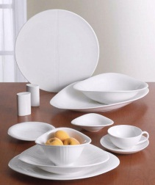

4. Đồ nhôm, gang:
- Cẩn thận khi sử dụng vì dể móp méo, rạn nứt.
- Không để ẩm ướt.
- Không chùi bằng giấy nhám chùi bằng đồ chùi nhôm và rửa bằng nước rửa chén
-Không chứa thức ăn có nhiều mỡ muối axit lâu ngày .
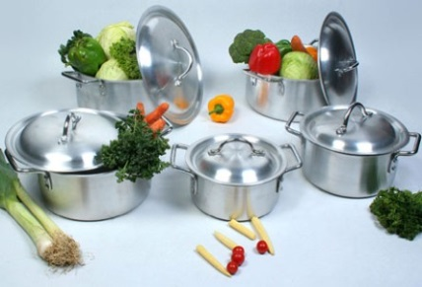
5. Đồ sắt không gỉ inox
- Không đun lửa to vì dễ ố
-Tránh va chạm nhau vì dễ trầy xước
- Dùng đũa gỗ để xào nấu .
- Không lau chùi hằng đồ nhám . .
- Không chứa thức ăn có nhiều chất muối axit .
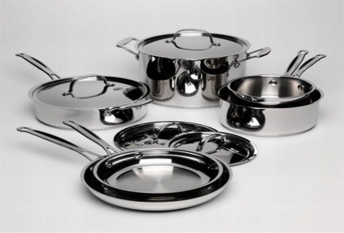
6. Đồ dùng điện:
- Trước khi sử dụng : kiểm tra ổ cắm dây dẫn .
- Khi sử dụng sử dụng đúng quy cách .
- Sau khi sử dụng :chùi sạch, lau khô bằng giẻ mềm không để dính nước.
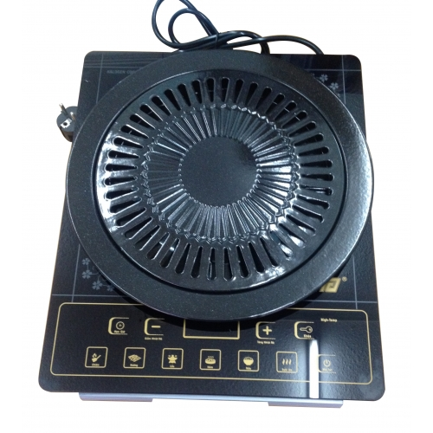

- Cũng cố:
Yêu cầu học sinh đọc phần ghi nhớ SGK/14 .
- Những dụng cụ ,thiết bị nhà bếp thường làm bằng chất liệu gì ? kể ra ?
- Hãy kể tên 1 số đồ dùng bằng điện hiện đại mà em biết ?
- Dặn dò:
- Học bài.
- Xem trước bài 3 "Sắp xếp và trang trí nhà bếp”
- Bài tập :
  - Kể tên một số dụng cụ , thiết bị nhà bếp.
  - Trình bày cách sử dụng dụng cụ , thiết bị nhà bếp.
  - Nêu cách bảo quản dụng cụ , thiết bị nhà bếp.

TRƯỜNG THCS TÂN TIẾN
TÊN HS :
LỚP :
PHIẾU HƯỚNG DẪN HỌC SINH TỰ HỌC
MÔN NGỮ VĂN – KHỐI 9
TUẦN2
TIẾT 6,7
ĐẤU TRANH CHO MỘT THẾ GIỚI HOÀ BÌNH
G.G. Mác - két

Hoạtđộng1 :HSTÌM HIỂU TÁC GIẢ - TÁC PHẨM

H. Dựavàonộidungcácthông tin trongphầnChúthích (*) emhãygiớithiệunhữngnétkháiquátnhấtvềnhàvănMác-két?

......................................................................................................................................................................................................................................................................................................................................................................................................................................................................................................................................................................................................................................................................................................................................................................................................................
H. VănbảnnàyđượcMác-kétviếttronghoàncảnhnào?Nộidungbàiviếtđượcđềcậptớinhữngvấnđềgì?

....................................................................................................................................................................................................................................................................................................................................................................................................................................................................................................................................................................................................................................................................................
………………………………………………………………………………………………………………………………………………………………………………………………………………………………………………………………………………………………………………………………………………………………
H. Nguy cơ chiến tranh hạt nhân đe dọa loài người và toàn bộ sự sống trên trái đất đã được tác giả chỉ ra rất cụ thể qua những chi tiết nào?

………………………………………………………………………………………………………………………………………………………………………………………………………………………………………………………………………………………………………………………………………………………………
H. Tác giả đã dùng những lập luận, chứng cớ nào để nói về nguy cơ chiến tranh hạt nhân.?
………………………………………………………………………………………………………………………………………………………………………………………………………………………………………………………………………………………………………………………………………………………………
H. Sựtốnkémvàtínhchất vô lícủacuộcchạy đua vũ trang hạt nhân đãđượctácgiảchỉ ra bằngnhữngchứngcứnào? Lậpbảng so sánh chi phí cho cáclĩnhvựcđờisốngxhvới chi phí cho vũkhíhạt nhân

……………………………………………………………………………………………………………………………………………………………………………………………………………………………………………………………………………………………………………………………………………………………….
H.Tácgiảđã đưa ra nhữngdẫnchứngnàođểchứng minh cho luậnđiểm 3?
H.Emcónhậnxétgìvềcácdẫnchứngnày? Nhữngdẫnchứngấycó ý nghĩantn?
……………………………………………………………………………………………………………………………………………………………………………………………………………………………………………………………………………………………………………………………………………………………….
H.Tháiđộcủatácgiả sau khi cảnhbáohiểmhọachiến tranh hạt nhân vàchạy đua vũ trang ntn?
H.Tácgiảđãcósángkiếngì? Ý nghĩacủasángkiếnđó?
……………………………………………………………………………………………………………………………………………………………………………………………………………………………………………………………………………………………………………………………………………………………….
Hoạtđộng2: Kiểmtra, đánhgiáquátrìnhtựhọc.
Nêu giátrịnghệthuậtvànội dung của văn bản?.Bức thông điệp mà nhà văn Mac-két gửi đến mọi người qua văn bản này là gì?

……………………………………………………………………………………………………………………………………………………………………………………………………………………………………………………………………………………………………………………………………………………………….
.........................................................................................................................................................................................................................................................................................................................................................................................................

ThắcmắccủaHS :
.........................................................................................................................................................................................................................................................................................................................................................................................................................................................................................................................................................................................................................................................................................

TRƯỜNG THCS TÂN TIẾN
TÊN HS :
LỚP :
PHIẾU HƯỚNG DẪN HỌC SINH TỰ HỌC
MÔN NGỮ VĂN – KHỐI 9
TUẦN2
TIẾT 8
CÁC PHƯƠNG CHÂM HỘI THOẠI (TIẾP THEO)

Hoạtđộng1 :HSTÌM HIỂU CÁC PHƯƠNG CHÂM HỘI THOẠI
HS quan sátVídụ: SGK/21
H.Thànhngữnàydùngđểchỉtìnhhuốnghộithoại như thếnào?
H. Hai ngườicónóiđúngvàođềtàicần giao tiếp không?

H. Em hãytìmnhữngthànhngữkháccónội dung tương tự?

H. Em hãytưởngtượng xem điềugìsẽxảy ra nếuxuấthiệnnhữngtìnhhuốnghộithoại như vậy?

......................................................................................................................................................................................................................................................................................................................................................................................................................................................................................................................................................................................................................................................................................................................................................................................................................
H. Thànhngữ “dây cà ra dây muống”và “lúngbúng như ngậmhộtthị” dùngđểchỉnhữngcáchnói như thếnào?
H. Nhữngcáchnóiđócóảnhhưởng như thếnàođến giao tiếp?
H. Vậy khi giao tiếp, chúng ta cầnphảichú ý nói như thếnào
.....................................................................................................................................................................................................................................................................................................................................................................................................................................................................................................................................................................................................................................................................................

H.Đểngười nghe không hiểulầmcầnphảinói như thếnào?

H. Như vậy trong giao tiếpngoàicầnphảinóingắngọn, rànhmạchthìcònphải như thếnào?
………………………………………………………………………………………………………………………………………………………………………………………………………………………………………………………………………………………………………………………………………………………………
Gọi HS đọctruyện “Người ăn xin” – SGK / 22
H. Vì sao ông lão ăn xin vàcậubé trong truyệnđềucảmthấy như mìnhđãnhậnđượctừngười kia mộtcáigìdó?
H. Qua câu chuyện, em rút ra đượcbàihọcgì
………………………………………………………………………………………………………………………………………………………………………………………………………………………………………………………………………………………………………………………………………………………………

Hoạtđộng2: Kiểmtra, đánhgiáquátrìnhtựhọc.

HS làm BT 1,2,3,4,5 SGK/22,23,24

....................................................................................................................................................................................................................................................................................................................................................................................................................................................................................................................................................................................................................................................................................
………………………………………………………………………………………………………………………………………………………………………………………………………………………………………………………………………

ThắcmắccủaHS :
....................................................................................................................................................................................................................................................................................................................................................................................................................................................................................................................................................................................................................................................................................
TRƯỜNG THCS TÂN TIẾN
TÊN HS :
LỚP :
PHIẾU HƯỚNG DẪN HỌC SINH TỰ HỌC
MÔN NGỮ VĂN – KHỐI 9
TUẦN2
TIẾT 9
SỬ DỤNG MỘT SỐ BIỆN PHÁP NGHỆ THUẬT TRONG VĂN BẢN THUYẾT MINH
LUYỆN TẬP SỬ DỤNG MỘT SỐ BIỆN PHÁP NGHỆ THUẬT TRONG VĂN BẢN THUYẾT MINH

Hoạtđộng1 :HSTÌM HIỂU VIỆC SỬ DỤNG MỘT SỐ BIỆN PHÁP NGHỆ THUẬT TRONG VĂN BẢN THUYẾT MINH
1. VD :SGK/12,13
- Gọi HS đọc văn bản “ Hạ Long – đávànước” .
- GV cho HS trảlờicác câu hỏi sau :
H. Văn bản thuyết minh vấn đề gì ?

......................................................................................................................................................................................................................................................................................................................................................................................................................................................................................................................................................................................................................................................................................................................................................................................................................
H. Hãy chỉ ra các câu văn thuyết minh ? các PP được sử dụng để thuyết minh ?

.....................................................................................................................................................................................................................................................................................................................................................................................................................................................................................................................................................................................................................................................................................
H. Em hãy tìm và chỉ ra những câu văn có sử dụng biện pháp nghệ thuật và cho biết tác dụng của việc sử dụng ?
………………………………………………………………………………………………………………………………………………………………………………………………………………………………………………………………………………………………………………………………………………………………
H.Qua việc Tìm hiểu văn bản em thấy việc sử dụng BPNT có cần thiết cho văn bản thuyết minh không? Nó có vai trò, tác dụng như thế nào?
………………………………………………………………………………………………………………………………………………………………………………………………………………………………………………………………………………………………………………………………………………………………

Hoạtđộng2: Kiểmtra, đánhgiáquátrìnhtựhọc.

HS làm BT 1,2 SGK/14,15,16

....................................................................................................................................................................................................................................................................................................................................................................................................................................................................................................................................................................................................................................................................................
………………………………………………………………………………………………………………………………………………………………………………………………………………………………………………………………………

ThắcmắccủaHS :
.........................................................................................................................................................................................................................................................................................................................................................................................................................................................................................................................................................................................................................................................................................

PHIẾU HƯỚNG DẪN HỌC SINH TỰ HỌC
MÔN NGỮ VĂN – KHỐI 9
TUẦN2
TIẾT 10
SỬ DỤNG YẾU TỐ MIÊU TẢ TRONG VĂN BẢN THUYẾT MINH
LUYỆN TẬP SỬ DỤNG YẾU TỐ MIÊU TẢ TRONG VĂN BẢN THUYẾT MINH

Hoạtđộng 1: HSTÌM HIỂU YẾU TỐ MIÊU TẢ TRONG VĂN BẢN THUYẾT MINH
VD : SGK/24,25
Gọi HS đọc văn bản “ Cây chuối trong đờisốngViệt Nam ”

H. Văn bản thuyết minh vấn đề gì ?
………………………………………………………………………………………………………………………………………………………......................................................................................................................................................................................................................................................................................................
H. Hãy chỉ ra các câu văn thuyết minh ?
.........................................................................................................................................................................................................................................................................................................................................................................................................................................................................................................................................................................................................................................................................................
H. Em hãy tìm và chỉ ra những câu văn có yếu tố miêu tả về cây chuối và cho biết tác dụng của các yếu tố miêu tả đó ?

........................................................................................................................................................................................................................................................................................................................................................................................................
H.Qua việc Tìm hiểu văn bản em thấy yếu tố miêu tả có cần thiết cho văn bản thuyết minh không? Nó có vai trò, tác dụng như thế nào?

....................................................................................................................................................................................................................................................................
……………………………………………………………………………………….
…………………………………………………………………………………….
………………………………………………………………………………………………………………………………………………………………………………………………………………………………………………………………………………………………………………....................................................................

Hoạtđộng 2: Kiểmtra, đánhgiáquátrìnhtựhọc.
HS làm BT 1,2,3 SGK/26

……………………………………………………………………………………………………………………………………………………………………………………………………………………………………………………………………………………………………………………………………………………………………………………………………………………………..
………………………………………………………………………………………………………………………………………………………………………………………………………………………………………………………………………………………………………………………………………………………………………………………………………………………………………………………………………………………………………………………………………………………………………………………………………………………………………………………………………………………………………………………………………………………
- ThắcmắccủaHS :

…………………………………………………………………………………………………………………………………………………………………………………………………………………………………………………………………………………………………………………………………………………………………………………………………………………………………………………………………………………………………………………………………

PHIẾU HƯỚNG DẪN HỌC SINH TỰ HỌC MÔN T.ANH K.9
Trường Thcs Tân Tiến
NỘI DUNG | GHI CHÚ
Lớp 9A4  Unit 1- A VISIT FROM A PEN PAL -(lesson 2,3- period 3,4) | - Mở sách giáo khoa trang 8-9-10 đọc và dịch bài….  - Hoàn thành các bài tập trong sách và hoàn thành bài tập trong phần này. Ghi nội dung bài học vào vở.
Hoạt động 1:  Lesson 2- period 3  SPEAK; LISTEN  HS làm bài tập trong phần speak trang 8 và ghi phần listen vào vở. | * trong phần này không có từ mới, các em làm bài tâp trong phần SPEAK và xem nội dung phần nghe.  Đây là đáp án:phần a) trang 8  1. Hello. You must be Maryam  c. That’s right, I am.  5. Please to meet you. Let me introduce myself. I’m Nga.  b. Please to meet you, Nga. Are you one of Lan’s classmates ?  4. Yes, I am. Are you enjoying your stay in Viet Nam?  d. Oh yes, very much. Vietnamese people are very friendly and Ha Noi is a very interesting city.  - Do you live in a city, too?  e. Yes, I live in Kuala Lumpur. Have you been there?  3. No, is it very different from Ha Noi?  a . The two cities are the same in some ways.  6. I see. Oh! Here’s Lan. Let’s go .  Đây là đáp án:phần b) trang 8  A : Hello. You must be Jane.  B : That’s right. I am  A : Pleased to meet you. Let me introduce myself. I am (Linh)  B : Please to meet you ( Linh) Are you one of Maryam’s classmate?  A : Yes, I am. Are you enjoying your stay in Vietnam?  B : Oh yes, very much.Vietnamese people are very friendly.I love the temples and the churches in Vietnam and I love ao dai A : What about the food?  B : I love Vietnamese food, especially nem.  A : Do you live in the city, too?  B : Yes, I live in Perth in Australia. Have you been there?  A : No. Is it different from Ha Noi?  B :The two cities are the same in some ways. It’s a quiet small town.  A: I see. Oh! Here’s Maryam. Let’s go.  Đây là nội dung bài LISTEN trang 9, các em đọc và dịch sang tiếng việt nhé:  Tim: Are you hungry, Carlo?  Carlo: Yes.  Tim: Okay. Let’s go to the restaurant downtown. If we go through the park, we can catch a bus on Ocean Drive.  Carlo: That’s fine. I really like walking in the park. You’re lucky to have a place like this close to your home. It’s so beautiful with all the trees and flowers and a pond in the middle.  Tim: Carlo! Be careful. You’re walking on the grass. The park keeper is growing some more- you’ll kill the new grass!  Carlo: Oh, sorry. I didn’t see the sign.  Tim: Come on. It’s time we caught the bus.  Carlo: Is that our bus, Tim?  Tim: No. That’s a 103 bus. We want the number 130.  Carlo: Where are we going to eat?  Tim: It’s up to you. There’s a new Mexican restaurant in town.  Carlo: Oh, no. I can eat Mexican food at home. I love American food. I’d rather eat hamburgers.  Tim: Okay. I know exactly where we need to go!
Lesson 3- period 4  READ  HS ghi lại từ vựng và ngữ pháp vào vở, hoàn thành bài tập trong sách giáo khoa trang 10 | VOCABULARY  1. to divide ( into ) (v) : Chia, chia ra  -> division (n): Phép chia, sự phân chia  2. region (n): Vùng, miền  -> regional (a): Thuộc một vùng, địa phơng  3. to separate (v): Ngăn cách  -> separate (v): Riêng biệt, khác nhau  -> separation (n): Sự tách chia, sự ngăn cách  4. to comprise (v): Bao gồm, tạo thành  5. tropical (a): Thuộc hoặc từ vùng nhiệt đới  6. climate (n): Khí hậu  tropical climate(n): Khí hậu nhiệt đới  7. currency (n): Tiền tệ  -> unit of currency: Đơn vị tiền tệ  8. islam (n): Đạo hồi  9. religion (n): Tôn giáo  -> religious (a): Thuộc về tôn giáo  10. official (a): Chính thức  11. Buddhism (n): Đạo phật  -> Buddhist (n): Thuộc về đạo phật  12. Hinduism (n): Đạo Hinđu, Ấn Độ giáo  13. instruction (n): Lời chỉ dẫn  -> to instruct (v): Dạy, chỉ dẫn  14. compulsory (a): Bắt buộc, cưỡng bách  -> compulsion (n): Sự ép buộc, sự cưỡng bách  GRAMMAR:  Review: the passive voice of the present simple tense  * Form:  S + am/is/ are + PP + ...( by + O )...  Ex: I eat bread for my breakfast every morning.  Bread is eaten for my breakfast ( by me ) every morning.  * Đáp án phần a) trang 10:  - 329,758  - Over 22 million  - Tropical climate  - The ringgit  - Kuala Lumpur  - Islam  - Bahasa Malaysia  - English  * Đáp án phần b) trang 10: 1.T, 2.F, 3.F, 4.F, 5.F  Sữa câu sai :  2.=>There are more than two religions  3. =>English, Chinese, and Tamil are also widely spoken.  4. =>One of the three: Malay, Chinese or Tamil.  5. =>English is a compulsory second language, not primary language of instruction.
Hoạt động 2: HS hoàn thành bài tập ngữ pháp | PRACTICE  Turn into Passive:  1. He finishes his exercises on time.  His exercises ………………….  2. People plant rice in those fields.  Rice …………………………..  3. They use cars and trucks to carry food to market.  Cars and trucks ……………......………………..  4. This boy breaks my window yesterday.  My window…………………………….  5.He paints this gate once a year.  This gate…………………………….

*Nếu HS có thắc mắc gì trong lúc học thì ghi vào phiếu này gửi cho giáo viên.
Trường:
Lớp:
Họ tên học sinh

Môn học | Nội dung học tập | Câu hỏi của học sinh
Tiếng Anh | Mục A: ….  Phần B: …. | 1.  2.  3.
+ Đối với học sinh không thể học tập trực tuyến:
Gửi các thắc mắc và các bài tập không giải được cho thầy cô qua nhiều kênh, và nhận phản hồi. Hoặc liên lạc qua đường dây nóng giải đáp thắc mắc được các trường thực hiện với các giáo viên có chuyên môn được phân công.

MÔN GDCD KHỐI LỚP 9
GVBM : THÂN LÊ HỒNG YẾN
GỢI Ý HƯỚNG DẪN HỌC SINH TỰ HỌC
(Đối với học sinh không thể học tập trực tuyến)
THỜI GIAN : 2TIẾT ( TUẦN 2)
BÀI 1: TỰ CHỦ
I.Tìm hiểu bài
NỘI DUNG TÌM HIỂU | YÊU CẦU HỌC SINH  HỌC SINH TÌM HIỂU SÁCH TÀI LIỆU DẠY HỌC  - CHỦ ĐỀ 2 Bài 2 TỰ CHỦ
Hoạt động 1: GV cho HS đọc đặt vấn đề | I.ĐẶT VẤN ĐỀ  HĐ 1 : Tìm hiểu mục đặt vấn đề (9’)  1. Mục tiêu: HS hiểu được tự chủ và ý nghĩa của tự chủ từ tinh  GV: Học sinh đọc truyện “Một người mẹ”  ? Nỗi bất hạnh nào đã đến với gia đình bà Tâm  ? Bà Tâm đã làm gì trước nỗi bất hạnh to lớn của gia đình?  ? Theo em bà Tâm là người như thế nào?  Gv: Như vậy các em đã thấy bà Tâm làm chủ được tình cảm , hành vi của mình nên đã vượt qua được đau khổ sống có ích cho con và người khác.  Gv: Trước khi chuyển sang phần hai các em hãy nghiên cứu tiếp truyện “Chuyện của N”  ? N từ một học sinh ngoan ngoãn đi đến chỗ nghiện ngập và trộm cắp như thế nào? Vì sao như vậy?  - Hs: Được gia đình cưng chiều  Bạn bè xấu rủ rê  Bỏ học thi trượt tốt nghiệp  Buồn chán > nghiện ngập + trộm cắp.  ? Cách ứng xử của bà Tâm và N khác nhau ở điểm nào?  -Hs: + Bà Tâm: tự chủ, không bi quan, chán nản.  Không tự chủ, thiếu tự tin, bản lĩnh.  ? Nếu trong lớp em có bạn như N em sẽ ứng xử như thế nào?  -Hs: Gần gũi, động viên, giúp đỡ.  =>Gv: Trong cs con người luôn phải đối mặt với những khó khăn, thử thách thậm chí cả những cám dỗ. Nếu chúng ta có bản lĩnh, biết tự chủ thì chúng ta sẽ vượt qua tất cả để đạt tới thành công. Vậy chúng ta phải rèn luyện tính tự chủ như thế nào?....
Hoạt động 2: Nội dung bài học | II. NÔI DUNG BÀI HỌC  ? Thế nào là tự chủ? Cho ví dụ thể hiện tính tự chủ?  ? Theo em tính tự chủ được thể hiện như thế nào?  ? Trái với biểu hiện của tính tử chủ là ntn?  ? Tính tự chủ có ý nghĩa ntn?  -Hs: Gặp bài toán khó trong giờ kiểm tra...  Bị bạn nghi là ăn cắp tiền...  Bạn rủ em đi chơi điện tử ăn tiền...  ? Theo em tính tự chủ được thể hiện như thế nào?  Gv: - Trước mọi sự việc: Bình tĩnh không chán nản, nóng nảy, vội vàng  - Khi gặp khó khăn : không sợ hãi  - Trong cư xử: ôn tồn mềm mỏng , lịchsự  Hs : Lấy nhiều biểu hiện khác nhau nữa.  ? Trái với biểu hiện của tính tử chủ là ntn?  Hs: - Nổi nóng, to tiếng, cãi vã, gây gổ.  - Sợ hãi, chán nản bị lôi kéo , dụ dỗ, lợi dụng.  - Có những hành vi tự phát như : văng tục, cư xử thô lỗ.  Gv: Tất cả những biểu hiện này chúng ta đều phải sửa chữa.  ? Tính tự chủ có ý nghĩa ntn?  Gv : Đưa ra câu hỏi thảo luận nhóm : Liên hệ thực tế đời sống hàng ngày về tính tự chủ (ở nhà, trường lớp, XH)?  - Học sinh tiếp nhận…  Hs:+ Nhà: đi học về mệt mỏi chưa nấu cơm...  + Trường: bạn rủ rê..  + Ngoài XH: Nhặt được của rơi, bị đâm xe.........  Gv: Tổng kết lại cách ứng xử đúng cho từng trường hợp.  ? Như vậy các em đã có thể rút ra được cách rèn luyện tính tự chủ cho mình ntn?
Hoạt động 3 : Kiểm tra, đánh giá quá trình tự học. | III. Bài tập  C. HĐ luyện tập  GV: Gọi HS đọc yêu cầu bài tập 1,2?  Bài 1. Đáp án: Đồng ý với: a,b,d,e.  Bài 2. Gải thích câu ca dao :  “Dù ai nói ngả nói nghiêng  Lòng ta vẫn vững như kiềng ba chân”  - Học sinh nhận xét, bổ sung, đánh giá  - Giáo viên nhận xét, đánh giá  ->Giáo viên chốt kiến thức
Hoạt động 4  IV. Vận dụng | IV HĐ vận dụng  - Giải thích câu ca dao cuối bài (con người có quyết tâm thì dù người khác có ngăn trở cũng vẫn vững vàng, kiên định), liên hệ với bản thân về tự chủ( HS trải nghiệm với các tình huống giả định và đưa ra cách giải quết)  - Tìm một số câu ca dao, tục ngữ nói về tự chủ.  -lập kế hoạch rèn luyện của bản thân  - GV nhận xét, bổ sung, chốt  E. HĐ tìm tòi, mở rộng  Tạo cơ hội cho HS vận dụng kiến thức kĩ năng có được vào các tình huống thực tiễn.  Hình thành năng lực tự học, giải quyết vấn đề, thông tin truyền thông.

II.NỘI DUNG BÀI HỌC.( ghi nhớ - Học sinh chép bài và học thuộc)
TUẦN 2 TIẾT 2 BÀI 2 : TỰ CHỦ

I. Đặt vấn đề
1. Một người mẹ (Sgk)
2. Chuyện của N (sgk)
- Qua hai câu chuyện về bà Tâm và N
- Bà Tâm là người có đức tính tự chủ, vượt khó khăn, không bi quan.
- Còn N không có đức tính tự chủ, thiếu tự tin và không có bản lĩnh.
II. Nội dung bài học
1. Tự chủ:
- Tự chủ: là làm chủ bản thân.
- Người biết tự chủ: là người làm chủ được suy nghĩ, tình cảm, hành vi của mình trong mọi hoàn cảnh
2. Biểu hiện của tự chủ:
- Thái độ: bình tĩnh, tự tin.
- Hành động: biết tự điều chỉnh hành vi của mình.
3. Ý nghĩa :
- Tính tự chủ giúp con người sống một cách đúng đắn, cư xử có đạo đức, có văn hoá.
- Giúp con người đứng vững trước những trước những tình huống khó khăn, những thử thách, cám dỗ.
4. Rèn luyện tính tự chủ.
- Tập suy nghĩ kĩ trước khi hành động.
- Sau mỗi hành động, việc làm cần xem lại thái độ, lời nói, hành động của mình là đúng hay sai và kịp thời rút kinh nghiệm, sửa chữa.
III BÀI TẬP
Bài 1. Đáp án: Đồng ý với: a,b,d,e.
Bài 2. Gải thích câu ca dao :
“Dù ai nói ngả nói nghiêng
Lòng ta vẫn vững như kiềng ba chân”
CHUẨN BỊ Ở NHÀ
Học NDBH bài 1,2
Chép bài vào tập
Làm bài tập 2,3,4 sgk trang 8
Tuần sau học bài 2 tiếp theo
III. THẮC MẮC CỦA HỌC SINH
Lớp:……………………………………
Họ tên học sinh

Môn học | Nội dung học tập | Câu hỏi của học sinh
 | I.Truyện đọc | 1.  2.  3.
 | II.Nội dung bài học | 1.  2.  3
 | III.Bài tập | 1  2  3
 | IV. Vận dụng | 1  2  3
I.BÀI TÂP ( Học sinh làm bài tập vào vở)
Câu 1 : Tìm 2 việc làm tự chủ bản thân em ?
Câu 2 : Tìm 2 việc làm không tự chủ ở bản thân em ?
Câu 3: Sưu tầm một số câu ca dao tục ngữ về tự chủ ?

PHIẾU HƯỚNG DẪN HỌC SINH TỰ HỌC ( tuần 2)
ĐỊA Lớp 9

NỘI DUNG | GHI CHÚ
Tên bài học/ chủ đề - Khối lớp 9 | BÀI 3:PHÂN BỐ DÂN CƯ VÀ CÁC LOẠI HÌNH QUẦN CƯ
Hoạt động 1: Đọc và quan sát kênh hình, kênh chữ SGK Địa lí 9 . | Tìm hiểu phần I/ trang 10 SGK cho biết:  + MĐDS nước ta ngày càng thay đổi như thế nào? Chứng minh và giải thích.  + So sánh MĐDS Việt Nam với MĐDS trung bình thế giới, rút ra nhận xét.  + Quan sát H 3.1/11SGK cho biết dân cư nước ta tập trung đông ở vùng nào? Thưa thớt ở vùng nào?  + Qua đó, có nhận xét gì về tình hình phân bố dân cư nước ta?  + Cho biết nguyên nhân nào dẫn đến sự phân bố dân cư nước ta có sự chênh lệch giữa các miền ?
Hoạt động 2: Kiểm tra, đánh giá quá trình tự học. | - Hs hoàn thành các câu hỏi trên và nêu đươc đặc điểm chính về phân bố dân cư và các loại hình quần cư nước ta
 | Bài 4:LAO ĐỘNG VÀ VIỆC LÀM. CHẤT LƯỢNG CUỘC SỐNG
Hoạt động 1: Đọc và quan sát kênh hình, kênh chữ SGK Địa lí 9 | HS quan sát bảng 2.2 trang 9 sgk Địa li1 9 trả lời các câu hỏi:  - Cơ cấu dân số nước ta bao gồm những nhóm tuổi nào?  - Những người thuộc nhóm tuổi nào chính là nguồn lao động của nước ta?  - Qua hiểu biết thực tế, hãy cho biết nước ta đã sử dụng hết nguồn lao động này chưa, vì sao?  Quan sát hình 4.1, hình 4.2 và nội dung có trong mục 1 SGK để trả lời:  Hãy nhận xét về cơ cấu lao động giữa nông thôn và thành thị. Giải thích nguyên nhân của sự phân bố này.  Nhận xét về chất lượng của lực lượng lao động ở nước ta. Để nâng cao chất lượng của nguồn lao động cần có những giải pháp gì?
Hoạt động 2: Kiểm tra, đánh giá quá trình tự học. | Hs hoàn thành các câu hỏi trên và nắm đươc nguồn lao động và sử dụng lđ, vấn đề việc làm và chất lượng cuộc sống

- Học sinh ghi chép lại các câu hỏi thắc mắc, các trở ngại của học sinh khi thực hiện các nhiệm vụ học tập.
Trường:
Lớp:
Họ tên học sinh

Môn học | Nội dung học tập | Câu hỏi của học sinh
Địa lí | Mục A: ….  Phần B: …. | 1.  2.  3.

Bài ghi:BÀI 3:PHÂN BỐ DÂN CƯ VÀ CÁC LOẠI HÌNH QUẦN CƯ
I. Mật độ dân số và phân bố dân cư:
1/ Mật độ dân số:
Nước ta có MĐDS tăng và thuộc loại cao trên thế giới:) 290 người/km2 ( 1/4/2019)
2/ Phân bố dân cư:
+ Phân bố không đồng đều:
- Tập trung đông đúc ở đồng bằng, ven biển và các đô thị.
- Thưa thớt ở miền núi, cao nguyên.
+ Chủ yếu ở nông thôn ( 65% ở nông thôn năm 2017 ).
II. Các loại hình quần cư:
1/ Quần cư nông thôn:
+ Dân cư tập trung thành các điểm dân cư có tên gọi khác nhau giữa các vùng, miền, dân tộc.
+ Hiện đang có nhiều thay đổi cùng với quá trình CNH, HĐH.
2/ Quần cư thành thị:
+ Nhà cửa san sát, kiểu nhà hình ống khá phổ biến.
+ Là các trung tâm KT, CT, KH- KT ...
+ Phân bố tập trung ở đồng bằng và ven biển.
III. Đô thị hoá:
+ Quá trình đô thị hóa gắn liền với CNH.
+ Số dân đô thị tăng, quy mô đô thị được mở rộng, lối sống thành thị ngày càng phổ biến.
+Trình độ đô thị hoá còn thấp. Phần lớn đô thị thuộc loại vừa và nhỏ.
BÀI 4: LAO ĐỘNG VÀ VIỆC LÀM. CHẤT LƯỢNG CUỘC SỐNG

I. Nguồn lao động và sử dụng lao động:
1) Nguồn lao động:
- Dồi dào và tăng nhanh.
- Bình quân mỗi năm tăng thêm hơn 1 triệu lao động.
- Phần lớn lao động của nước ta phân bố ở nông thôn.
- Chất lượng nguồn lao động của nước ta chưa cao, song ngày càng được cải thiện và nâng cao dần.
* Để nâng cao chất lượng nguồn lao động cần đầu tư cho GD-ĐT, đẩy mạnh công tác hướng nghiệp, dạy nghề…
2) Sử dụng lao động:
Cơ cấu sử dụng LĐ của nước ta đang có sự thay đổi theo hướng tích cực:
- Trong các ngành kinh tế :
+ LĐ trong khu vực Nông-Lâm-Ngư đang giảm ,
+ LĐ trong khu vực CN- DV đang tăng.
- Trong các thành thành phần kinh tế:
+ Nhà nước : giảm nhanh
+ Ngoài nhà nước và có vốn đầu tư nước ngoài: tăng nhanh
II. Vấn đề việc làm
- Nguồn lao động dồi dào trong điều kiện nền kinh tế nước ta chưa phát triển đã tạo nên sức ép rất lớn đến việc làm.
- Ở nước ta tình trạng thiếu việc làm ở nông thôn và thất nghiệp ở thành thị khá phổ biến.
III. Chất lượng cuộc sống
1/ Thành tựu: Chất lượng cuộc sống của người dân ngày cành được cải thiện và nâng cao dần
2/ Hạn chế: Chất lượng cuộc sống của người dân còn chênh lệch giữa nông thôn, thành thị; giữa các tầng lớp dân cư trong xã hội.

Chủ đề 1: VẼ ĐỒ VẬT



BÀI 2:

VẼ TĨNH VẬT - LỌ HOA VÀ QUẢ

(VẼ MÀU)

HĐ1: KHÁM PHÁ - Khám phá đồ vật
- Hướng ánh sáng
- Hình dáng của lọ và quả.
- Màu sắc của qủa và lọ.
- Độ đậm nhạt.
HĐ2. KIẾN TẠO KIẾN THỨC, KĨ NĂNG - Cách vẽ màu
-Phác mảng đậm nhạt.
-Vẽ màu theo gam màu của mẫu.
-Đẩy sâu.
HĐ3. LUYỆN TẬP, SÁNG TẠO - Vẽ tĩnh vật
-Thực hành
HĐ4. PHÂN TÍCH, ĐÁNH GIÁ - Trưng bày và chia sẻ
+ Về cách săp xếp, bố cục.
+ Dựng hình.
+ Không gian, tỉ lệ, màu sắc.
HĐ5. VẬN DỤNG – PHÁT TRIỂN - Tìm hiểu vận dụng tranh trong đời sống
- Thực hiện các ý tưởng vận dụng cho bức tranh tĩnh vật
+ Trang trí trên túi xách
+ Trang trí túi sách
Dặn dò: HOÀN THÀNH BÀI 2

Chuẩn bị: Bài 3: Sử dụng sản phẩm đã học để trang trí bìa lịch hoặc túi xách

